

ACTIVIDADES: ESTIMAN MEDIDAS DE PESO

- Escriba en cada espacio en blanco, las palabras más, menos o igual.

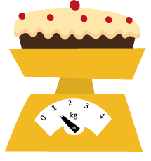

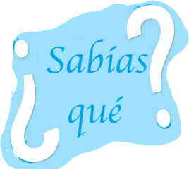
- El peso de la torta es………..…………..…………… que 1 kilogramo.
Comúnmente llamamos peso a lo que realmente es la masa de los objetos.
Cuando le preguntan cuál es su peso, en el fondo le están preguntando cuál es su masa.

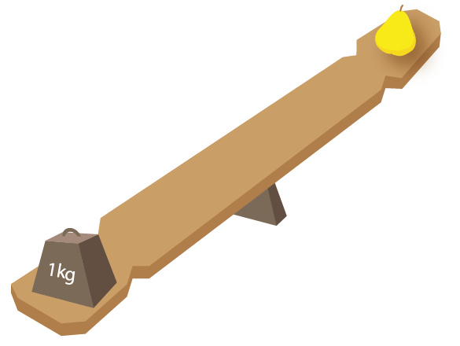

- La pera es………..…………..…………… que un kilogramo.

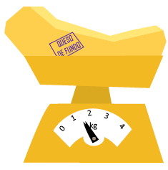

- El queso posee ……………..…………..……… peso, que un kilogramo.

- En su negocio, Don Javier ha puesto los siguientes productos en la balanza para su respectiva venta.
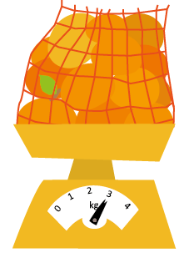
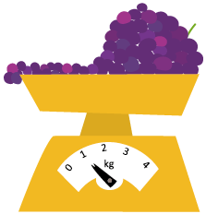
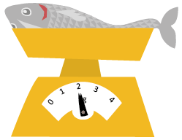

Según ello responda en el espacio asignado:
- Las naranjas posee un peso de………..……… kilogramos.

- El peso del pescado es………..……… kilogramos.

- Tres veces el peso de la uva es igual a la de………..………………..………………..………………..………………..……….
De acuerdo a los pesos de los productos de Don Javier dibuje el producto que debería ir del lado derecho.
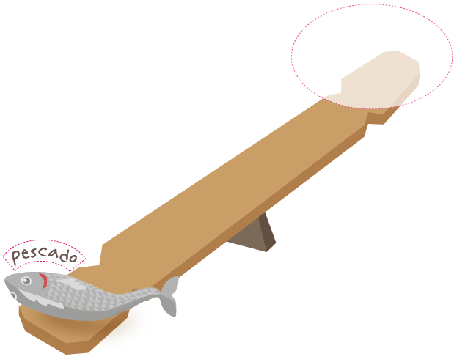

Elaborado por Paola Ramírez

